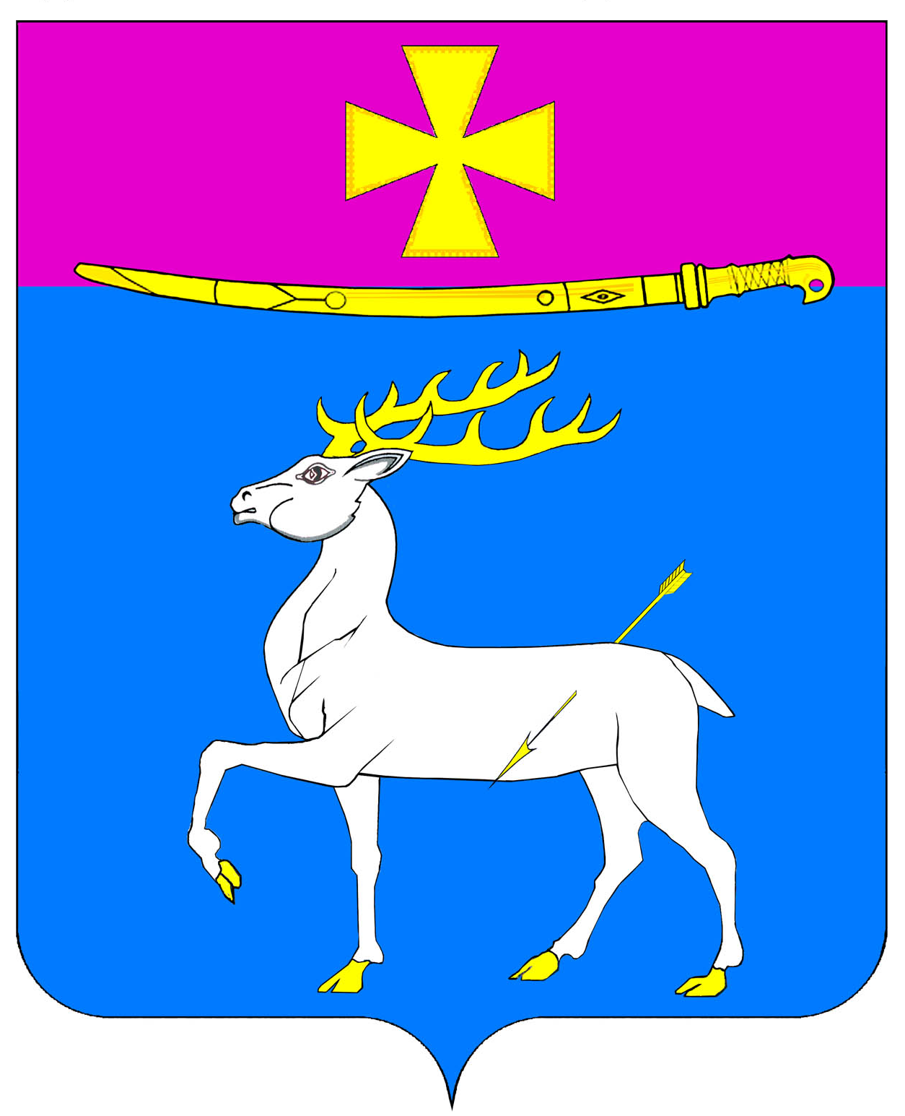

АДМИНИСТРАЦИЯ ДИНСКОГО СЕЛЬСКОГО ПОСЕЛЕНИЯ
ДИНСКОГО РАЙОНА

ПОСТАНОВЛЕНИЕ

от 15.02.2016 № 132
станица Динская

О внесении изменения в постановление администрации
Динского сельского поселения Динского района
от 23.11.2015 №1678 «О предоставлении разрешения на
условно разрешенный вид использования земельного участка, расположенного по адресу: Краснодарский край, Динской район,
ст-ца Динская, ул. Коммунальная, 118»

В соответствии с Земельным кодексом Российской Федерации, Федеральным законом от 29.12.2004 №191-ФЗ «О введении в действие Градостроительного кодекса Российской Федерации», Законом Краснодарского края от 05.11.2002 № 532-КЗ «Об основах регулирования земельных отношений в Краснодарском крае», Правилами землепользования и застройки на территории Динского сельского поселения Динского района, утвержденными решением Совета Динского сельского поселения Динского района от 26.12.2013 №293-49/2 (с изменениями от 26.11.2015), руководствуясь Уставом Динского сельского поселения Динского района, п о с т а н о в л я ю:
1. Внести в постановление администрации Динского сельского поселения Динского района от 23.11.2015 №1678 «О предоставлении разрешения на условно разрешенный вид использования земельного участка, расположенного по адресу: Краснодарский край, Динской район, ст-ца Динская, ул. Коммунальная, 118» следующие изменения:
в пункте 1 слова «магазины продовольственных, непродовольственных и смешанных товаров» заменить словами «отдельно стоящие, встроенные или пристроенные объекты (связанные с проживанием граждан и не оказывающие негативного воздействия на окружающую среду): магазины продовольственных, непродовольственных и смешанных товаров».
2. Отделу земельных и имущественных отношений администрации Динского сельского поселения Динского района (Внукова):
2.1 направить данное постановление в Динской отдел Управления Федеральной службы государственной регистрации, кадастра и картографии по Краснодарскому краю, Динской отдел филиала ФГБУ «Федеральная кадастровая палата Федеральной службы государственной регистрации, кадастра и картографии» по Краснодарскому краю, управление архитектуры и градостроительства администрации муниципального образования Динской район для внесения соответствующих изменений в земельно-кадастровую и градостроительную документацию Динского района;
2.2 опубликовать настоящее постановление в муниципальной газете «Панорама Динской» и разместить на официальном сайте администрации Динского сельского поселения Динского района www.dinskoeposelenie.ru.
3. Постановление вступает в силу со дня его опубликования.

Глава Динского
сельского поселения Ю.И.Шиян

